Assignment 9: Structure

Submitted By: U19CS012(D-12)

1. Implement struct to store the ISBN number, Title and price of n Books and display them.

Code:

*#include* <stdio.h>

*#include* <conio.h>

*#include* <string.h>

struct book

{

    int ISBN_No;

    char Title[100];

    int Price;

};

void output(struct book book[], int n)

{

    int i, t = 1;

*for* (i = 0; i < n; i++, t++)

    {

        printf("\n");

        printf("Book No. %d\n", t);

        printf("\t\tBook %d ISBN No. is = %d \n", t, book[i].ISBN_No);

        printf("\t\tBook %d Title is = %s \n", t, book[i].Title);

        printf("\t\tBook %d Price is = %d \n", t, book[i].Price);

        printf("\n");

    }

}

void main()

{

    int n;

    printf("Enter the Number of Book(<100): ");

    scanf("%d", &n);

    fflush(stdin);

    struct book b[100];

*for* (int i = 0; i < n; ++i)

    {

        printf("\nEnter I.S.B.N. Number: ");

        scanf("%d", &b[i].ISBN_No);

        printf("Enter Title of Book: ");

        scanf("%s", &b[i].Title);

        fflush(stdin);  *//Otherwise takes "Enter" as Input*

        printf("Enter Price of Book: ");

        scanf("%d", &b[i].Price);

    }

    printf("\nThe Details of Books are as follows :");

    output(b, n);

    getch();

}

Output:

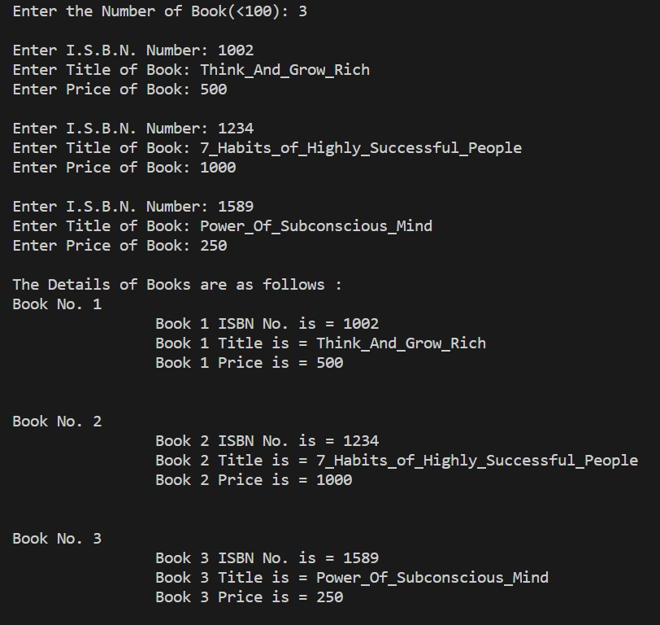

2. Create a Structure named item that has members namely, item_name, Quantity, price and amount. Implement a user defined function that takes read item_name, quantity and price as input and calculate amount= quantity * price and print the same as output..

Code:

*#include* <stdio.h>

struct item

{

    char item_name[100];

    int Qty;

    int Price;

    int Amount;

};

void calculate(struct item b)

{

    printf("\n\t Bill ");

    printf("\nItem Name : %s", b.item_name);

    printf("\nQuantity of Item : %d", b.Qty);

    printf("\nPrice of Item : %d", b.Price);

    b.Amount = (b.Price) * (b.Qty);

    printf("\nAmount : %d", b.Amount);

}

void main()

{

    struct item a;

    printf("Enter Item Name : ");

    scanf("%s", &a.item_name);

    printf("Enter Quantity of Item : ");

    scanf("%d", &a.Qty);

    printf("Enter Price of Item : ");

    scanf("%d", &a.Price);

    calculate(a);

}

Output:

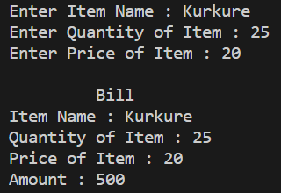

3. Create a structure Time with second, minutes and hour. Take inputs from user and calculate time difference between two time periods using user defined function.

Code:

*#include* <stdio.h>

*#include* <math.h>

struct time

{

    int second;

    int minute;

    int hour;

};

void timediff(struct time a, struct time b)

{

    int t1_sec = (a.hour * 60 * 60) + (a.minute * 60) + (a.second * 1);

    int t2_sec = (b.hour * 60 * 60) + (b.minute * 60) + (b.second * 1);

    int diff;

*if* (t2_sec >= t1_sec)

    {

        diff = t2_sec - t1_sec;

    }

*else*

    {

        diff = t1_sec - t2_sec;

    }

    int hr = diff / (60 * 60);

    diff = diff % 3600;

    int min = diff / 60;

    diff = diff % 60;

    int sec = diff;

    printf("\nTime Difference : %d Hours %d Minutes %d Seconds", hr, min, sec);

}

void main()

{

    struct time t1, t2;

    printf("\nEnter Time 1 Details :\n");

    printf("Time 1 Hours : ");

    scanf("%d", &t1.hour);

    printf("Time 1 Minutes : ");

    scanf("%d", &t1.minute);

    printf("Time 1 Seconds : ");

    scanf("%d", &t1.second);

    printf("\nEnter Time 2 Details :\n");

    printf("Time 2 Hours : ");

    scanf("%d", &t2.hour);

    printf("Time 2 Minutes : ");

    scanf("%d", &t2.minute);

    printf("Time 2 Seconds : ");

    scanf("%d", &t2.second);

    timediff(t1, t2);

}

Output:

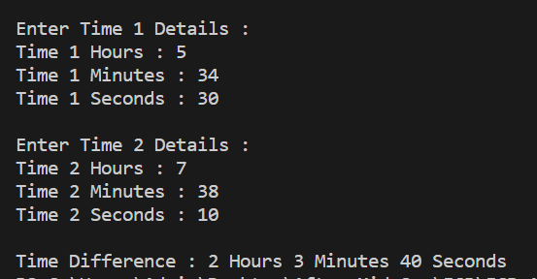

4. Implement struct to store the roll number, name and marks of 5 subjects of n students.

Also display that they have passed the exam or not. (< 35 marks=fail else pass).

Code:

*#include* <stdio.h>

struct student

{

    int rollno;

    char name[100];

    int mark[5];

    int avg;

};

void result(struct student s[],int n)

{

    int j,avg;

*for* (int i = 0; i < n; i++)

    {

*for*(j=0;j<5;j++)

        {

            avg += s[i].mark[j];

        }

*if*((avg/5)>=35)

            printf("\nResult of Roll No %d : Pass",s[i].rollno);

*else*

            printf("\nResult of Roll No %d : Fail",s[i].rollno);

        avg = 0;

    }

}

void main()

{

    struct student s[100];

    int n;

    printf("Enter the Number of Students(<100) : ");

    scanf("%d", &n);

*for* (int i = 0; i < n; ++i)

    {

        printf("Enter Roll Number : ");

        scanf("%d",&s[i].rollno);

        printf("Enter Name of Student : ");

        scanf("%s",&s[i].name);

        printf("Enter Marks in 5 Subjects : ");

        scanf("%d %d %d %d %d",&s[i].mark[0],&s[i].mark[1],&s[i].mark[2],&s[i].mark[3],&s[i].mark[4]);

    }

    result(s,n);

}

Output:

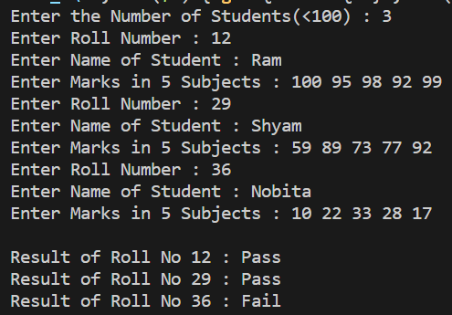

Submitted By:

Bhagya Rana

U19CS012 (D-12) (CSE, SVNIT)